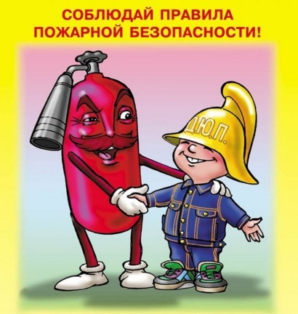

Чтобы с пожаром  
Бороться умело,  
Знать каждому нужно  
Пожарное дело.  
Пожарные навыки  
Всем пригодятся,  
Затем, чтобы знать,  
Как с огнем обращаться,  
А если когда и случится беда,  
То знания эти помогут тогда!

«Не страшен огонь тому, кто знаком с правилами пожарной безопасности» под таким девизом прошло мероприятие в подготовительных группах детского сада 16, корпус 1.

Перед воспитанниками выступила Каменских Е.С. – представитель Нытвенского местного отделения «Всероссийского добровольного пожарного общества».

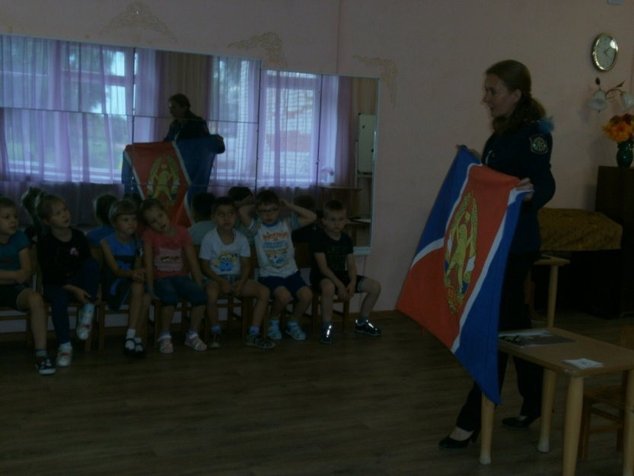

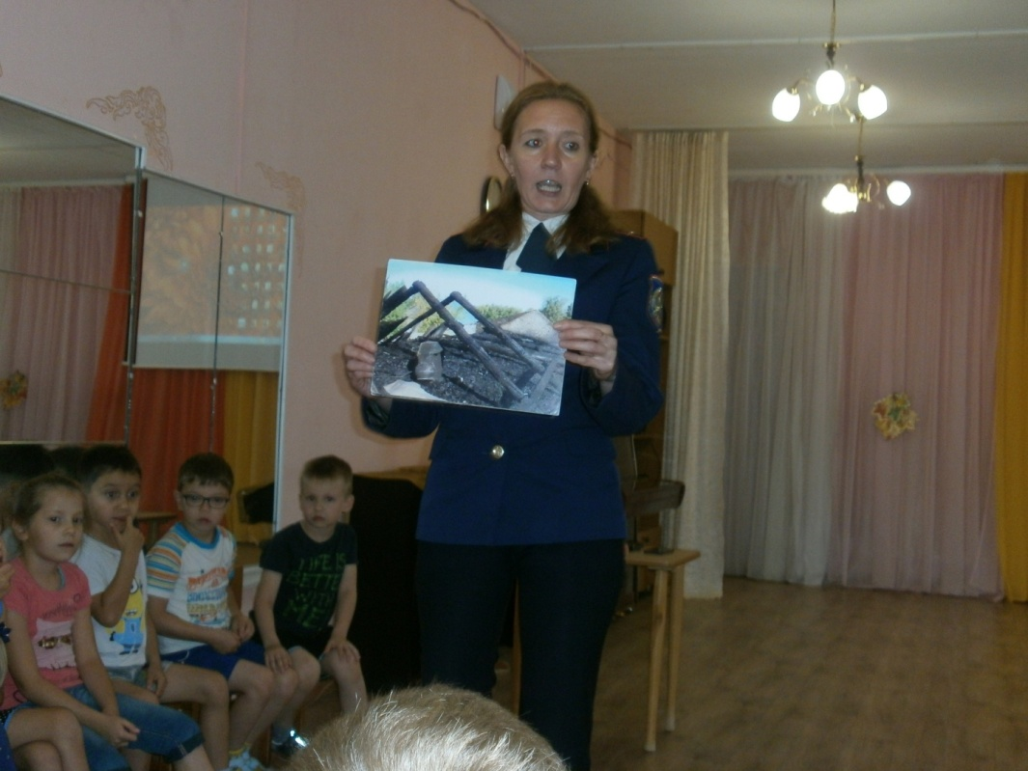

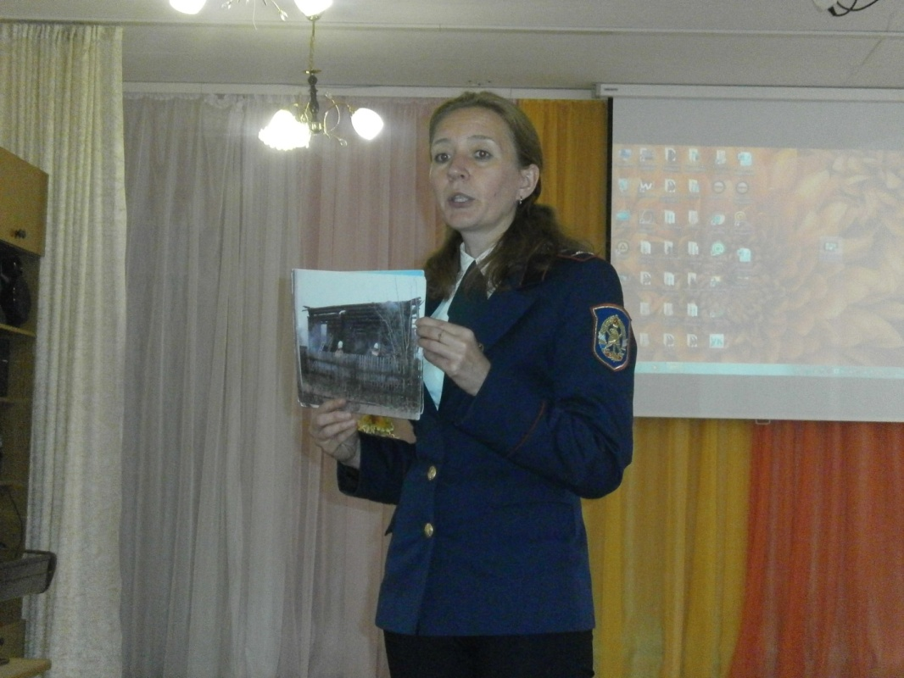

Не играй, дружок, со спичкой,  
Помни ты, она мала,  
Но от спички-невелички  
Может дом сгореть дотла.

Елена Сергеевна напомнила правила пожарной безопасности, рассказала как нужно и как нельзя вести себя во время пожара.

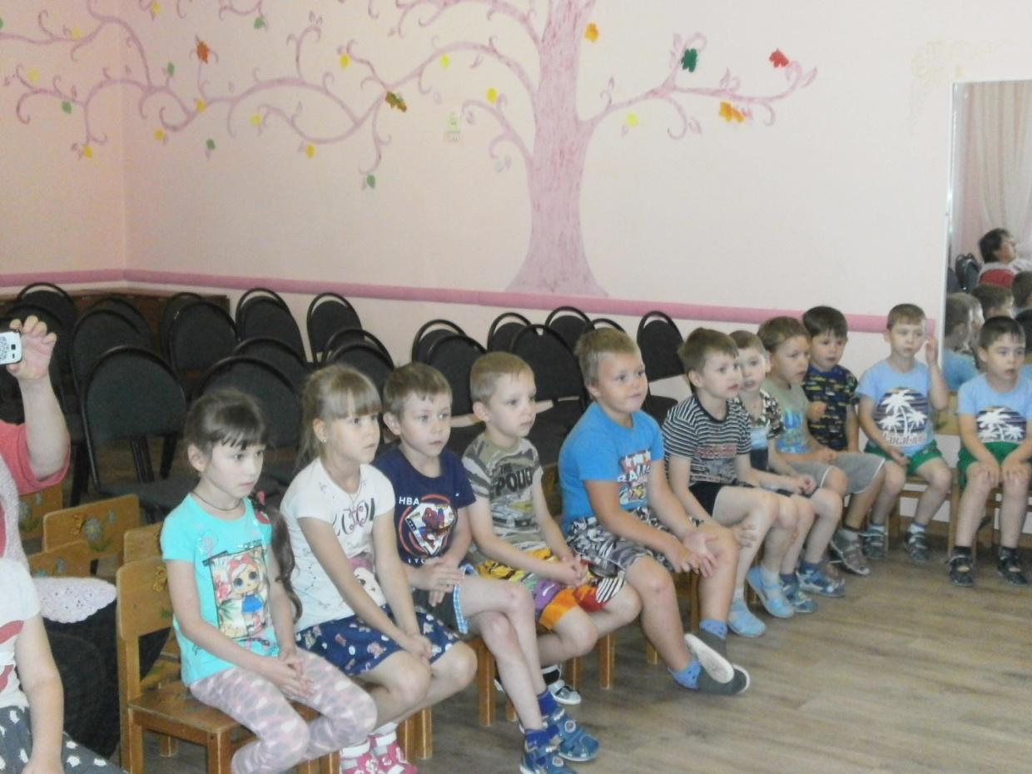

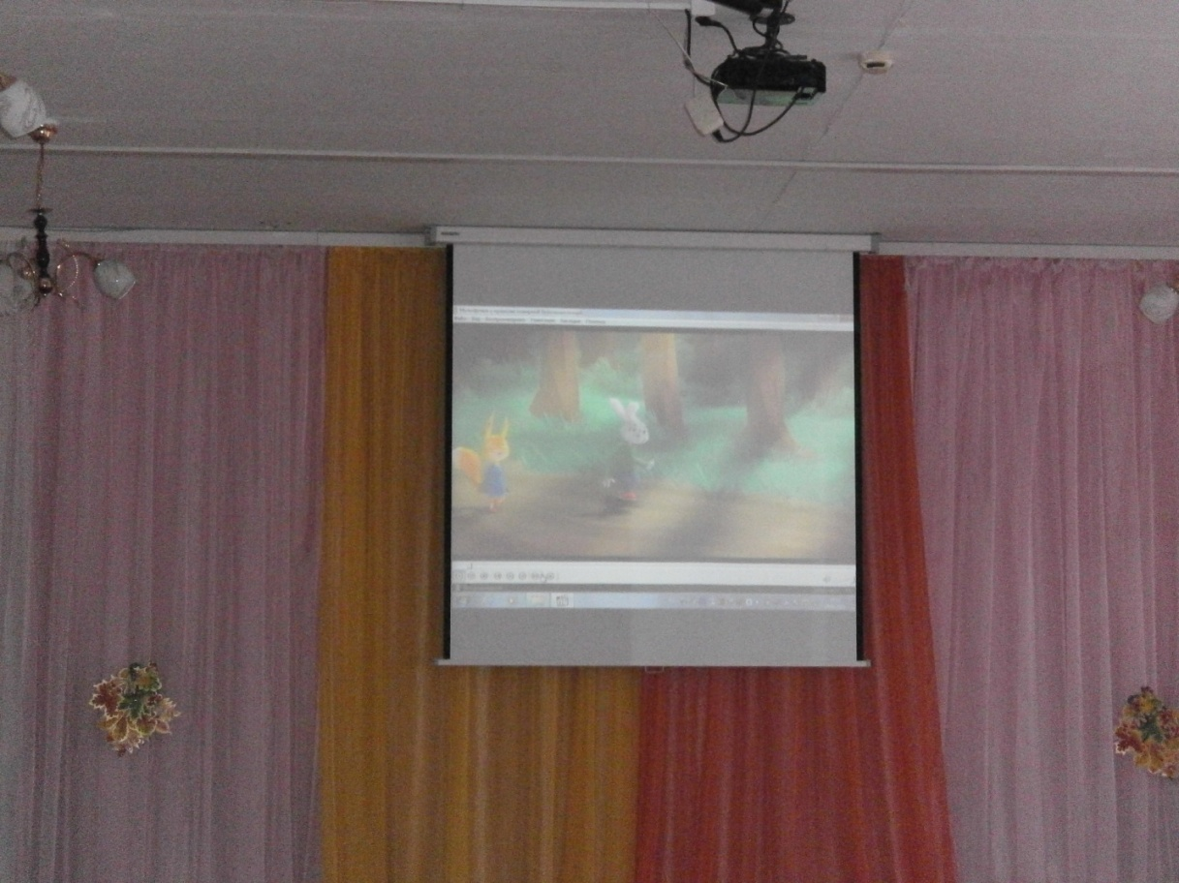

Дети с интересом посмотрели обучающий мультфильм о пожарной безопасности в лесу.

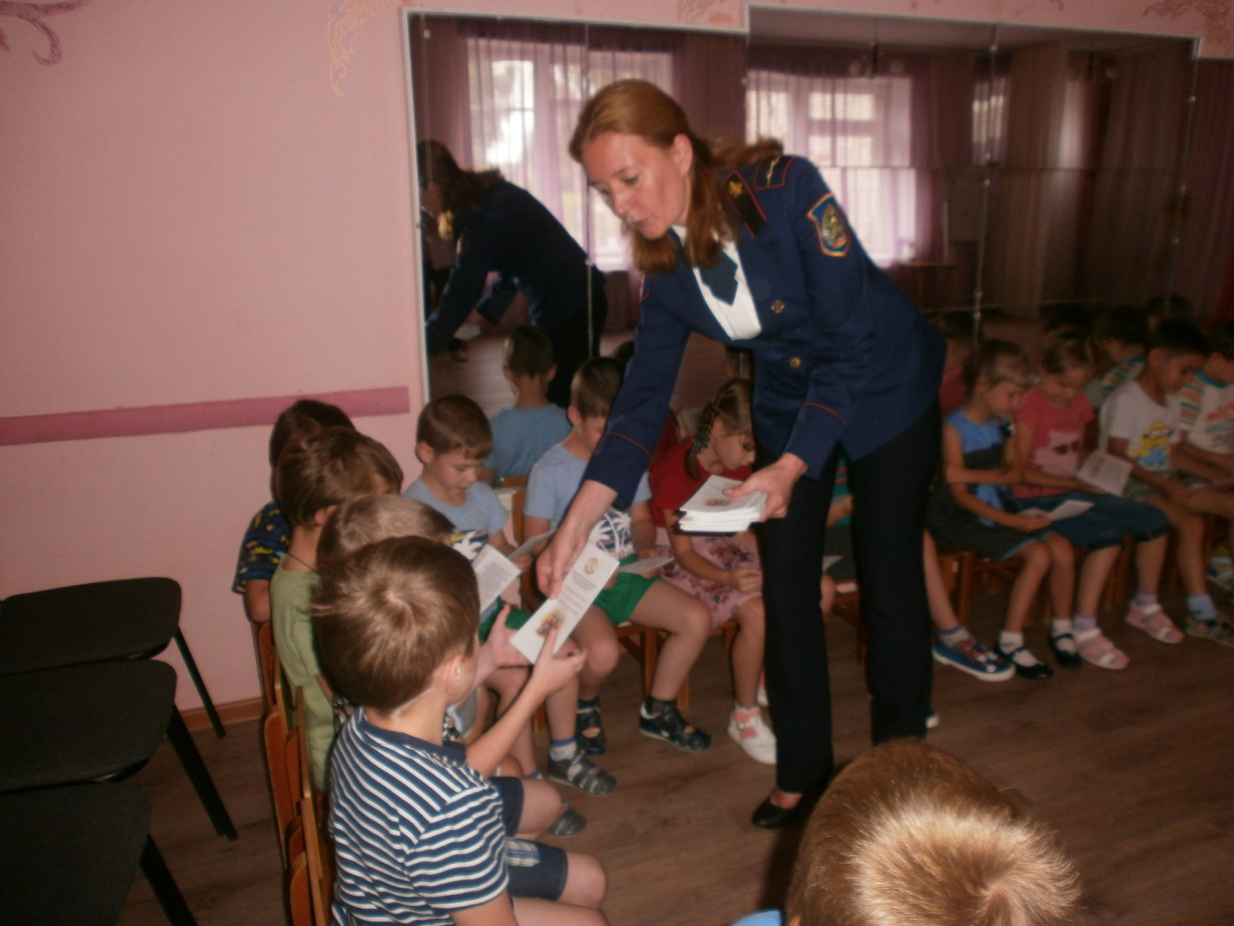

Елена Сергеевна в конце встречи подарила детям памятные буклеты по пожарной безопасности.

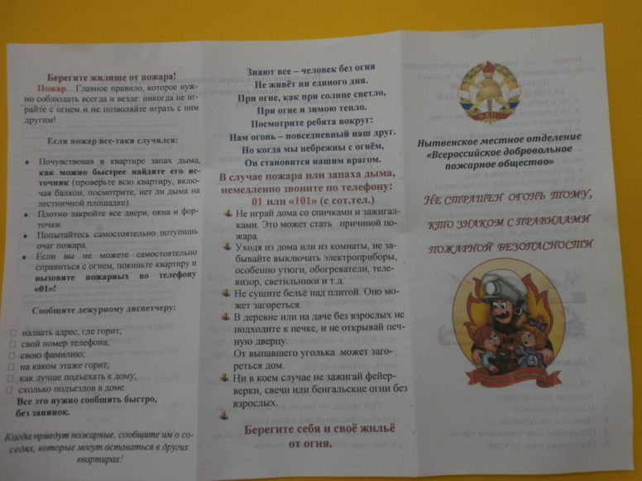

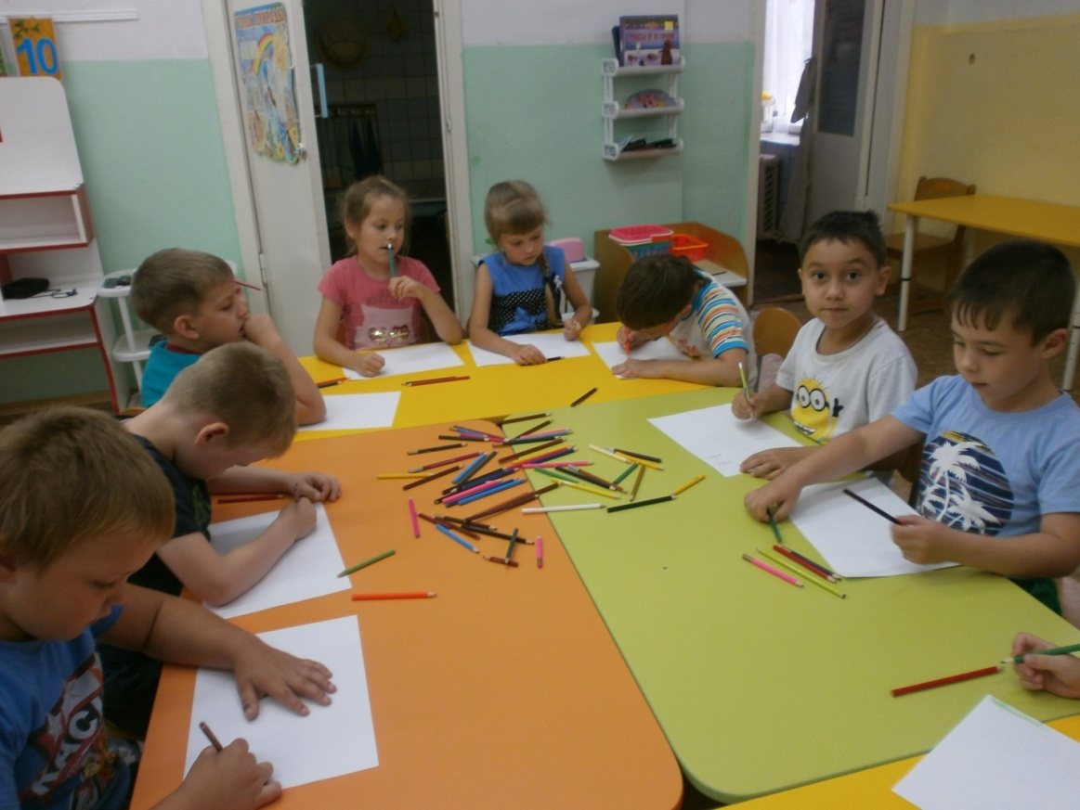

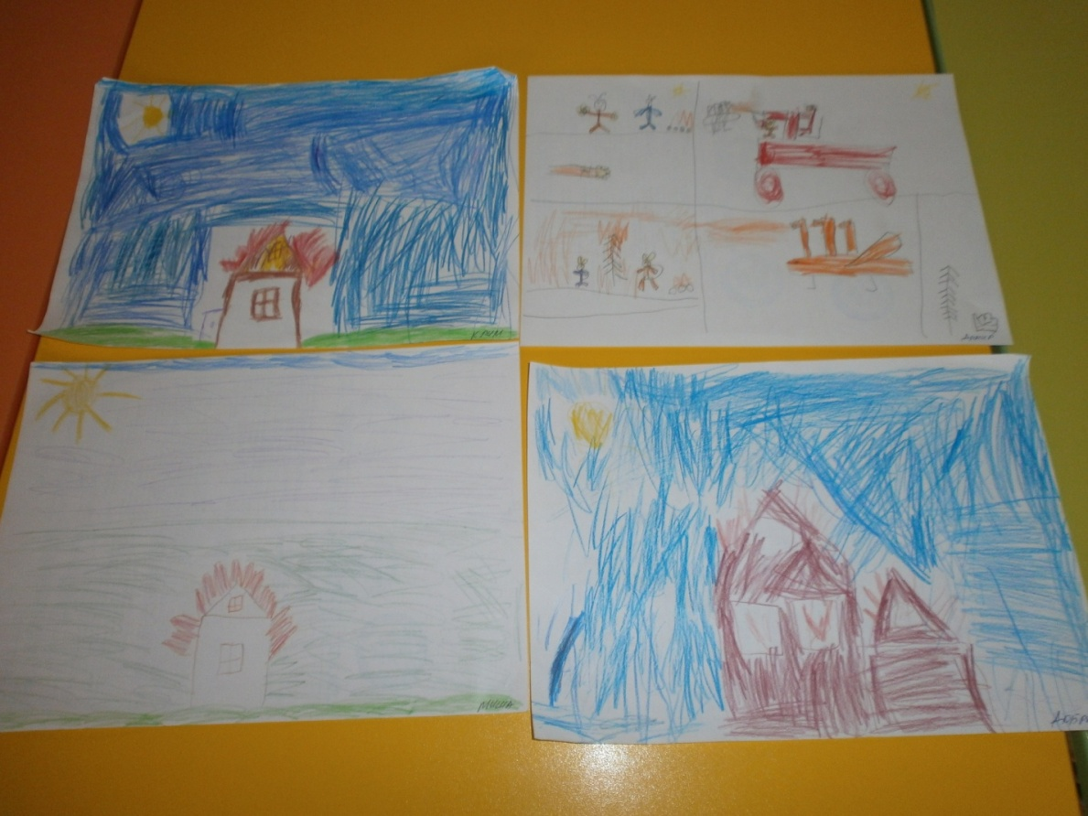

После встречи дети нарисовали рисунки .

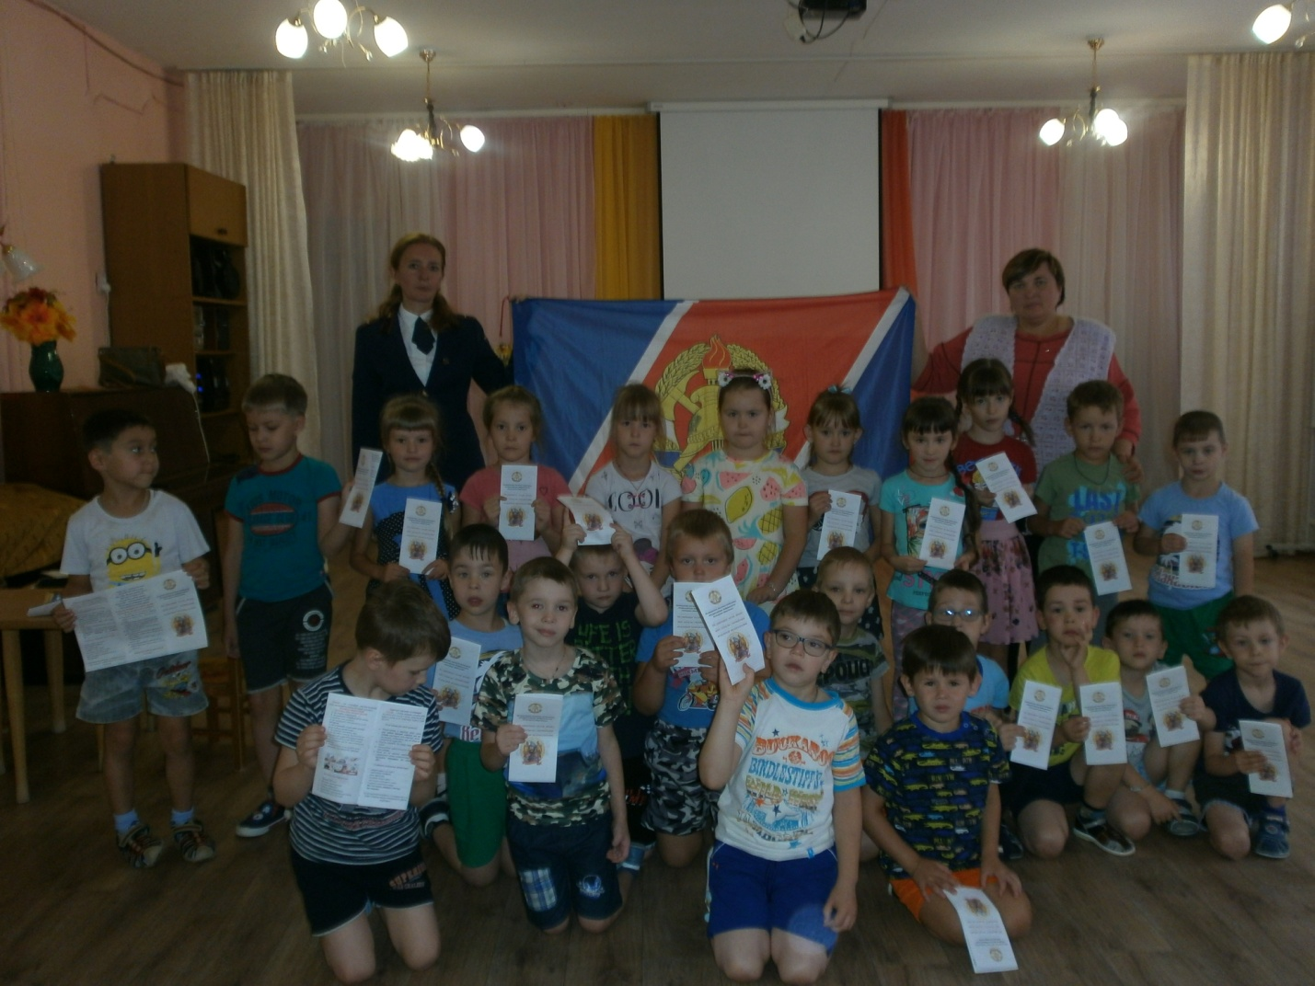

Человеку друг огонь,  
Только зря его не тронь!  
Если будешь баловаться,  
То беды не миновать!  
От огня несдобровать!

